픽셀 쉐이더(Pixel Shader)

https://www.youtube.com/watch?v=A0LfIDOGJLQ

<https://www.youtube.com/watch?v=pe7UZO6zPpc>

픽셀 퍼펙트(Pixel Perfect)

<https://docs.unity3d.com/Packages/com.unity.render-pipelines.universal@13.1/manual/2d-pixelperfect.html>

노멀 맵(<https://eliasannys.myportfolio.com/3d-pixel-art-tool>)

맵 제작 방식

레퍼런스로 쓸 게임

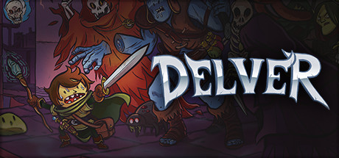

DELVER

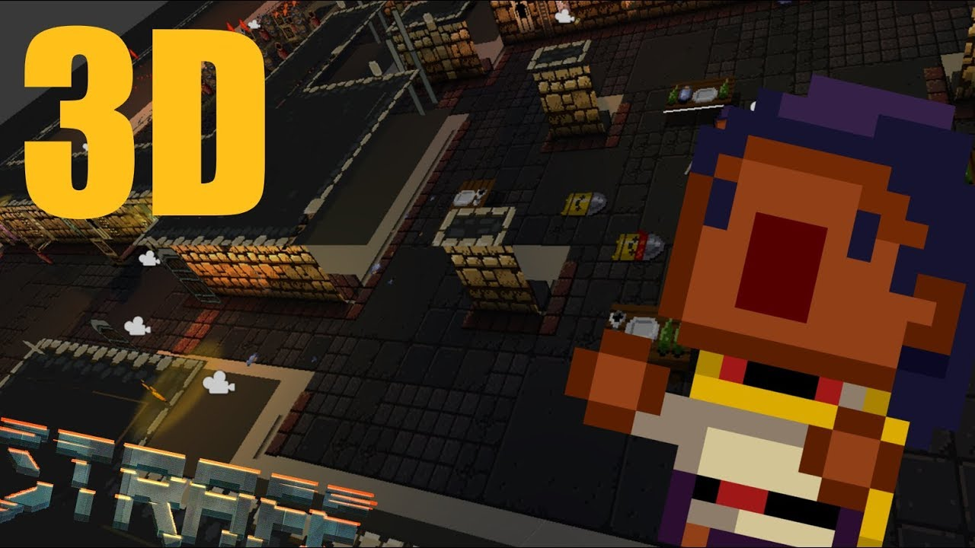

HammerLike는 2D 픽셀 아트 게임이지만 맵 제작 방식으로 3D를 사용하는 2.5D 게임으로제작하고자 한다. 제작된 공간 안에 텍스쳐를 적용하고 카메라를 탑다운으로 고정하고 Pixel Shader를 적용해서 최종적으로는 2D 픽셀 아트 게임으로 보일 것이다. 맵 제작 방식을 3D로 하는 것에 큰 장점이 있다.

* 픽셀 아트의 고질적인 문제인 작업량의 문제를 완화할 수 있다. 픽셀 아트는 그 특성상 작업량에 있어서 많은 물리적인 시간을 필요로 한다. 현재의 개발 상황을 고려한다면, 아트 리소스를 제작 할 인원이 부족하고 학업과 병행해야 하기 때문에 시간이 많이 부족하지만, 아트 리소스를 3D로 제작한다면 이 부분을 해소할 수 있다.
* 시스템적인 장점, 게임의 구조를 잡는 데에 있어서 2D와 3D의 가장 큰 장점은 Z축의 존재이다. 높이 표현이 가능해지므로 더욱 다양한 레벨디자인 (오브젝트 간의 Layer 상하 관계 등과 같은 문제)
* 현재 게임인재원의 커리큘럼과 차후 프로젝트의 진행방향 모두 3D가 위주로 될 가능성이 높기 때문에 각자 개인적으로 챌린지가 될 것이라고 생각하고 학습에 도움이 될 것이라고 생각한다.
* 리소스 관리가 용이하며 유지 보수 또한 쉽다.

사전 생성된 맵과 알고리즘으로 자동 생성된 맵을 모두 사용하는 방식을 쓰려한다. 특수 이벤트가 일어나는 방, 상점 방, 보스 방, 퍼즐 기믹 등이 있는 방 등은 직접 맵을 디자인하고 배치 하고 그 외의 맵의 통로나 전자의 방들을 연결하는 방은 프로시저 생성 방식으로 랜덤 생성한다.

맵 생성 알고리즘